ПАМЯТКА ДЛЯ ПЕШЕХОДОВ.
(Уважаемые родители будьте внимательны на дорогах, идя с ребенком переходите дорогу только в установленных местах.)
- Пешеходы должны двигаться по тротуарам или пешеходным дорожкам, а при их отсутствии — по обочинам.
- При отсутствии тротуаров, пешеходных дорожек или обочин, а также в случае невозможности двигаться по ним пешеходы могут двигаться по велосипедной дорожке или идти в один ряд по краю проезжей части (на дорогах с разделительной полосой — по внешнему краю проезжей части).
- При движении по краю проезжей части пешеходы должны идти навстречу движению транспортных средств.
- При движении по обочинам или краю проезжей части в темное время суток или в условиях недостаточной видимости пешеходам рекомендуется иметь при себе предметы со световозвращающими элементами и обеспечивать видимость этих предметов водителями транспортных средств
- Группы детей разрешается водить только по тротуарам и пешеходным дорожкам, а при их отсутствии — и по обочинам, но лишь в светлое время суток и только в сопровождении взрослых.
- Пешеходы должны пересекать проезжую часть по пешеходным переходам, в том числе по подземным и надземным, а при их отсутствии — на перекрестках по линии тротуаров или обочин.
- При отсутствии в зоне видимости перехода или перекрестка разрешается переходить дорогу под прямым углом к краю проезжей части на участках без разделительной полосы и ограждений там, где она хорошо просматривается в обе стороны.
- В местах, где движение регулируется, пешеходы должны руководствоваться сигналами регулировщика или пешеходного светофора, а при его отсутствии — транспортного светофора.
- На нерегулируемых пешеходных переходах пешеходы могут выходить на проезжую часть после того, как оценят расстояние до приближающихся транспортных средств, их скорость и убедятся, что переход будет для них безопасен. При пересечении проезжей части вне пешеходного перехода пешеходы, кроме того, не должны создавать помех для движения транспортных средств и выходить из-за стоящего транспортного средства или иного препятствия, ограничивающего обзорность, не убедившись в отсутствии приближающихся транспортных средств.

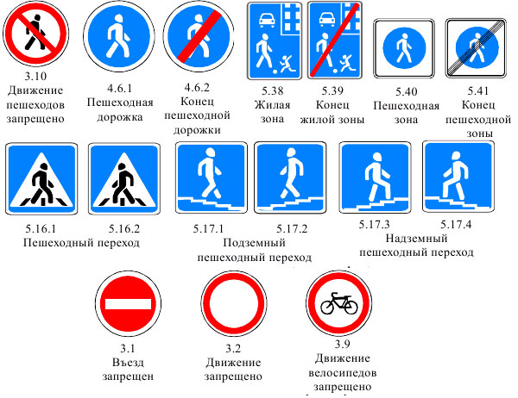
Запомните и применяйте каждый день!!!

